预防电信网络诈骗 提高识骗防骗能力
随着科技的发展，骗子开始利用各种电信网络技术实施诈骗，给我们的生活带来了严重的影响。在此我们整理了一些常见的网络诈骗类型和防范措施，提高广大群众防骗识骗能力。

 虚假票务诈骗
诈骗分子利用门户网站、旅游网站、搜索引擎等投放广告，制作虚假票务网站，以“低价”“特价”“票源充足”等为噱头骗取网民票款。常用“400客服电话”或模仿正规网站页面设计等伪装。
【防范措施】
对搜索引擎的查询结果应多加甄别，购票应去官方或正规的票务网站。
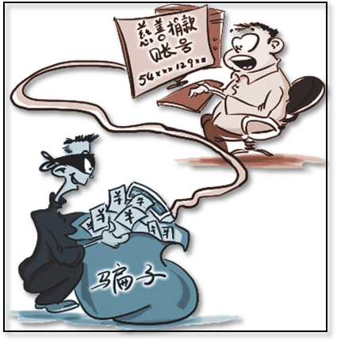
 筹款募捐诈骗
诈骗分子通过微信群、朋友圈等渠道进行筹款，发布虚假患者身份证、诊断证明等信息，利用公众爱心诈捐骗捐。
【防范措施】
这类案件犯罪对象不明确，犯罪地点甚至在境外，财产难以追回，一定要提高警惕，不轻信、重核实。
 利用及时通讯平台诈骗
诈骗分子盗用网民即时通讯工具账号，如QQ、微信等，冒充身份向通讯录好友借钱诈骗。
【防范措施】
对于网上收到的亲友借钱、代付等请求，要通过见面、通话等多种渠道核实。切不可向陌生人转账。

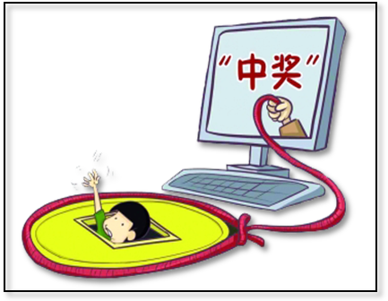
 虚假中奖诈骗
犯罪分子通过QQ、短信等方式向用户发送中奖提示信息，并利用在互联网上设置的虚假网站诱导人们误入中奖陷阱，诈骗分子以让事主缴纳税费、公证费、手续费等各种名目实施汇款的骗局。
【防范措施】
接到类似的可疑信息不要轻易回复或轻易按照内容操作网上银行等，可以登陆官方门户网站或拨打官方热线电话了解相关情况，在对方要求汇款时，要多方查证、核实情况或多同亲朋商议，不要轻易汇款。
 冒充官方网站的钓鱼盗号网站
诈骗分子使用制作逼真的网站页面冒充银行、通讯运营商、第三方支付平台、游戏充值平台，盗取卡号密码，使受害者蒙受损失。
【防范措施】
输入账号、密码前，要仔细核实网址是否准确，不要轻易点击他人发来的交易链接。

 仿冒官方公众号诈骗
诈骗分子利用“交通违章查询”等仿冒官方的公众账号。网民按要求向该公众号发送相关信息后，会收到提交“手机验证码”的提示，若发送验证码，微信钱包内的钱就会被立即转走。
【防范措施】
对于各类公众账号要提高警惕，有疑问时应与相关部门联系求证，不随意交易，不轻易发送手机验证码。
重阳登高 勿忘森林防火
重阳将至，秋高气爽，是市民登高祈福的好日子。为防止市民登山游玩乱用火导致森林火灾等意外事故发生，确保森林资源和人民群众生命财产安全，以下整理了森林防火基本知识，提高市民的防火安全意识。
1、什么是森林防火？
森林防火就是防止森林火灾的发生和蔓延，即对森林火灾进行预防和补救。
2、如何预防森林火灾？
从火灾源头考虑，禁止将火种带进林区。在登山过程中，不要携带火种，不吸烟、不玩火，严禁野外用火，严禁烧荒。
3、法律责任
根据《森林防火条例》第53条的规定，违反本条例规定，造成森林火灾，构成犯罪的，依法追究刑事责任；尚不构成犯罪的，除依照本条例第四十八条、第四十九条、第五十条、第五十一条、第五十二条的规定追究法律责任外，县级以上地方人民政府林业主管部门可以责令责任人补种树木。
4、遇火灾注意事项
若发生火灾，及时报警。用湿毛巾捂住口鼻，用湿衣物包裹身体。尽量弯腰行走，离开失火现场，迅速逃到火场上风处躲避火焰和烟气。躲避时要远离草木茂盛之地，选择安全位置等待救援。

【重阳平安出行，注意防火安全】
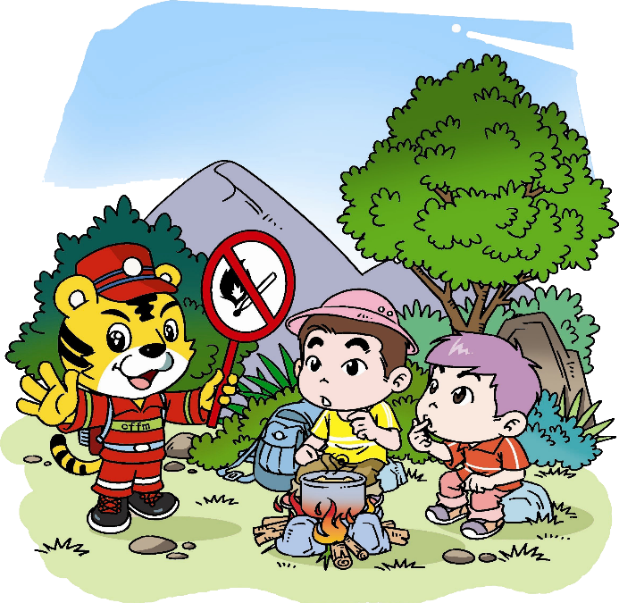
- 重阳登高，禁放孔明灯；
- 不要在林区烧香烧纸、燃放鞭炮；
- 不要在林区吸烟和乱扔烟头；
- 不要在林区烧火取暖、野炊；
- 不要让小孩在山内玩火；
- 夜间不要用火把照明走山路。

